Für Lebensmittelverpackungen, Konsumgüter, Medizin und Pharma:
Neue nachhaltige Polyolefine mit reduziertem ökologischem Fußabdruck
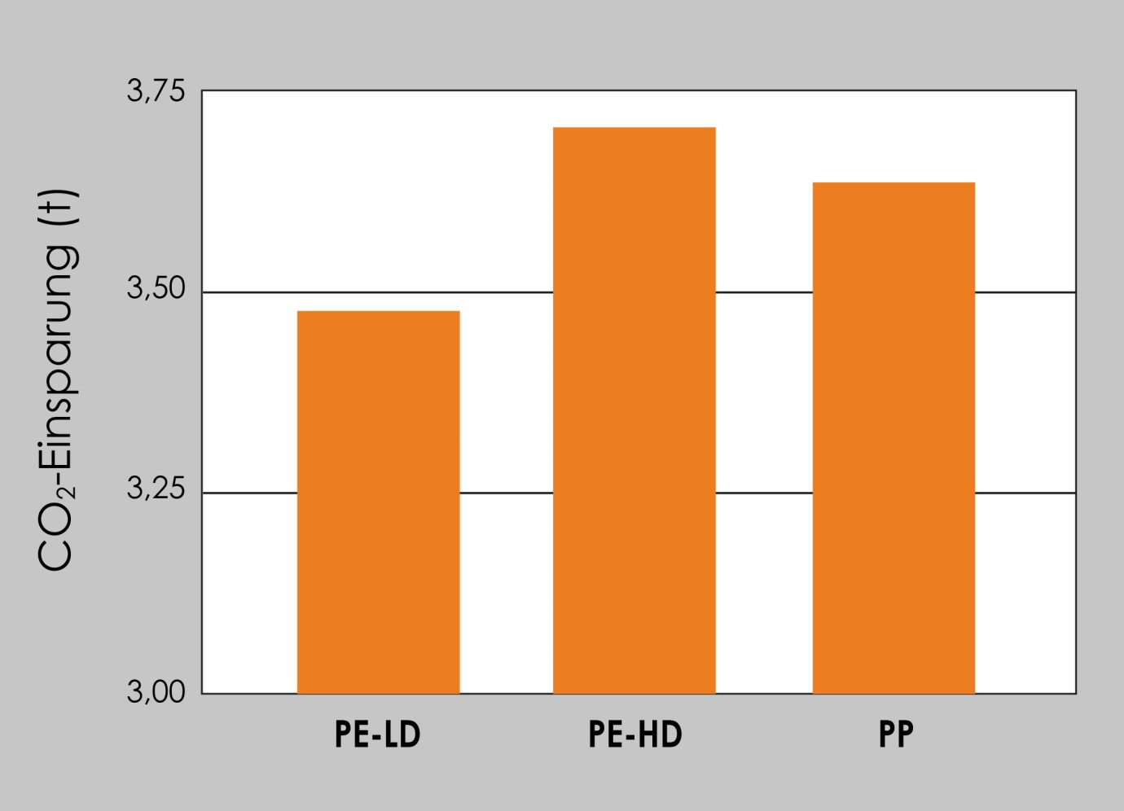
Mögliche CO₂-Einsparung pro Tonne produzierter CirculenRenew-Typen mit Mass-Balance-Zertifikat über 100 % erneuerbare Anteile, verglichen mit ihren fossilbasierten Pendants; Quelle: LyondellBasell, © Ultrapolymers

Augsburg, Januar 2022
Der Distributor Ultrapolymers hat sein Portfolio um die Polyolefine einer neuen Produktfamilie von LyondellBasell für Spritzguss oder Extrusion erweitert, die sich durch einen deutlich verringerten CO₂-Fußabdruck auszeichnen. Im Mittelpunkt stehen dabei biobasierte PP- und PE-LD-Typen aus der CirculenRenew-C14-Familie mit festen biobasierenden Anteilen sowie nach dem Mass-Balance-Prinzip bewertete CirculenRenew-Typen. Zu den Hauptanwendungen gehören Lebensmittelverpackungen, Konsumgüter sowie die Bereiche Medizin und Pharma.
Die CirculenRenew-C14-Polymere enthalten definierte Anteile an erneuerbaren Rohstoffen aus biobasierten Rest- und Abfallstoffen sowie Rückstandsölen, während die CirculenRenew-Polymere das Nachhaltigkeitsziel einer deutlichen CO₂-Reduzierung mit dem Mass-Balance-Konzept verfolgen. Die Eigenschaften und Zulassungen wie Lebensmittelkonformität entsprechen bei beiden Gruppen denen der bisherigen erdölbasierenden Produkte. Daher können sie als Drop-in-Lösung für dieselben Anwendungen eingesetzt werden.
Bei den CirculenRenew-C14-Polymeren wird der jeweilige C14-Gehalt von einem akkreditierten Drittlabor gemessen und auf dem zugehörigen Analysenzertifikat (CoA) angegeben. Typischerweise liegen die Anteile über 40 %, was erhebliche Einsparungen an fossilen Rohstoffen und CO₂ ermöglicht. Die biobasierten Ausgangsstoffe sind dabei frei von tierischen Bestandteilen und Rohpalmöl.
Schon bisher umfasste die Reihe der bei Ultrapolymers verfügbaren CirculenRenew-C14-Produkte schlagzähes PP und PE-LD-Typen für einen breiten Anwendungsbereich. Dieses Portfolio wurde jetzt um drei Typen erweitert.
- CirculenRenew C14 LD1800S ist ein nicht additiviertes, leichtfließendes PE-LD für die Verarbeitung im Spritzguss und anderen Verfahren wie dem Compoundieren. Es zeichnet sich durch hohe Fließfähigkeit sowie gute Zähigkeit und Dimensionsstabilität aus. Der breite Anwendungsbereich schließt Spielwaren, Verschlüsse, technische Teile sowie Sport- und Freizeitgeräte ein.
- CirculenRenew C14 HP456J ist ein PP-Homopolymer als Drop-In-Produkt für den gleichnamigen, für Extrusions- und Tiefziehanwendunen vorgesehenen Moplen-Typ. Dank eines speziellen Additivpakets gehören Monofilamente, Seile und Bänder zu den typischen Anwendungen.
- CirculenRenew C14 HP640J ist ein nukleiertes PP-Homopolymer mit guter Steifigkeit und Transparenz. Es ist ebenfalls direkt anstelle des entsprechenden Moplen-Typs in der Extrusion und für das Tiefziehen einsetzbar. Zu den Hauptanwendungen gehören Schalen, transparente Becher und Behälter.
Neue Purell-Typen, auch mit CirculenRenew-Zertifikat, für den Healthcare-Bereich
Für die Produktion der Purell CirculenRenew-Typen von LyondellBasell werden bestimmte Vorproduktmengen nach dem Mass-Balance-Konzept aus biobasierenden Reststoffen hergestellt, um CO₂-Emissionen und den Verbrauch fossiler Rohstoffe zu reduzieren. Wie bei den CirculenRenew-C14-Typen schließt der Hersteller auch dabei Rohstoffe aus, die aus tierischen Bestandteilen oder Rohpalmöl stammen. Das CirculenRenew Zertifikat ist für fast alle Materialien erhältlich und ermöglicht erstmals auch eine nachhaltige Polymerlösung für den stark reglementierten Healthcare Bereich, in dem Ultrapolymers bereits die Purell-Materialien einsetzt.
Neu im Purell-Portfolio und jetzt bei Ultrapolymers verfügbar sind die für medizintechnische und Pharmaanwendungen bestimmten Typen Purell EA678P, Purell HP570Y und Purell HP570Z.
- Purell EA678P ist ein hochkristallines sowie schlagzähes PP-Copolymer für Spritzgussanwendungen. Kennzeichen sind ein sehr gutes Gleichgewicht von Zähigkeit und Steifigkeit, kombiniert mit einer guten Verarbeitbarkeit. Typische Anwendungen sind Komponenten für medizintechnische Geräte, die sehr gute mechanische Eigenschaften erfordern.
- Purell HP570Y (MFR 230/2,16 =1200 g/10 min) und Purell HP570Z (MFR 230/2,16 =1500 g/10 min) sind PP-Homopolymere mit sehr enger Molekulargewichtsverteilung für den Melt-Blown Prozess. Mögliche Anwendungen schließen Vliesstoffe mit sehr guten Barriere- und Filtereigenschaften ein.

Ultrapolymers bietet eine breite Palette von Standard- und Spezialpolymeren. Die Partnerschaft mit branchenführenden Herstellern ermöglicht es, ein vielfältiges Produktportfolio anzubieten, das den Kunden die besten Lösungen für ihre Projekte und Anwendungen bietet.
Ultrapolymers wurde im Oktober 2002 in Belgien gegründet und hat sich als Teil von Ravago schnell zu einem angesehenen Marktführer in der Kunststoffdistribution entwickelt. Weitere Informationen finden Sie unter https://www.ultrapolymers.com

Kontakt für weiterführende Informationen:
Ultrapolymers Deutschland GmbH
Unterer Talweg 46, 86179 Augsburg
Tel.: +49 (0) 821 27233-0, ask.de@ultrapolymers.com

Belegexemplare und redaktionelle Rückfragen bitte an (nicht zur Veröffentlichung):
Konsens PR GmbH & Co. KG, Dr. Jörg Wolters
Im Kühlen Grund 10, D-64823 Groß-Umstadt
Tel.: +49 (0) 60 78/93 63-13, mail@konsens.de

Sie finden diese Pressemitteilung als Word-Datei sowie das Bild als jpg-Datei
zum Download unter: https://www.konsens.de/ultrapolymers

###

